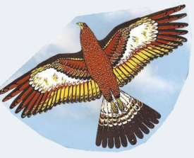
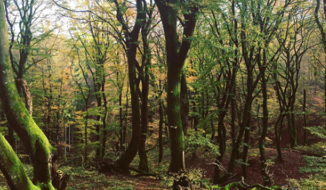

Kære tropsspejder

Årets første tropstur løber snart af stablen og her er invitationen som tidligere annonceret.
Det er tid til at komme ud i det fri.

Start tidspunkt: kl. 10:00 d. 11. februar på Egegården
Hvad skal vi: På cykel safari
Hvor overnatter vi: I Kildebakkehytten, der bliver mulighed for at overnatte inde eller i shelter/bivuak/Hængekøje
Medbring: Standard personlig udrustning: Sovepose, liggeunderlag og tøj til årstiden etc
Har du en kikkert der er passende i størrelse så tag den med
Mad: Medbring madpakke til lørdag middag og lidt mundgodt
Der er fælles aftensmad lørdag. Om søndagen er der morgenmad og frokost.
Afslutning: Søndag d. 12. Kl. 14:00 på Egegården
Pris: kr. 65,-
Tilmelding: På Vigges kalender

Vi glæder os til at komme i skoven og blive stimuleret af naturen. Der bliver også tid til at hygge, fortælle gode historier og bare komme hinanden ved .

Skulle dine forældre have et par spørgsmål eller være bekymret for arrangementet så bed dem tage fat i en af tropslederne.

Det bliver en fantastisk spejder-afslutning på 2022
Vi glæder os mega meget.

Tropsledelsen

Søren L (2827 5910), Susanne (3110 7736), Andreas (3028 4106), Niels (2275 8926)

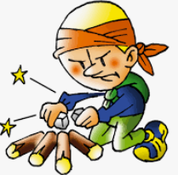
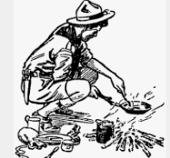

Vi får styr på det !

